Сведения о выявленных брошенных разукомплектованных транспортных средствах по состоянию на май 2022 года
05.05.2022
Уважаемые жители района Москворечье-Сабурово!

Работа с брошенными разукомплектованными транспортными средствами осуществляется управой района в соответствии с наделенными полномочиями в установленном законодательством порядке на основании постановления Правительства Москвы от 23.09.2014 г. №569-ПП «О порядке выявления, перемещения, временного хранения и утилизации брошенных, в том числе разукомплектованных транспортных средств в городе Москве».
Уполномоченной организацией, ответственной за перемещение, временное хранение и организацию утилизации БРТС, является ГБУ города Москвы "Автомобильные дороги".
Перечень транспортных средств, признанных в установленном порядке БРТС и перемещенных на стоянку ответственного хранения по адресу: г. Москва, ул. Подольских Курсантов, д. 17, корп. 2.

№ | Адрес | Марка автомобиля/цвет кузова | Гос.номер
1 | Каширское шоссе, д. 44 | ВАЗ 2104 | Е 385 ВН 50
2 | Ул. Кошкина д.17, к.1 | Газель | Х 331 СЕ 77
3 | Каширское шоссе, д52, корп.3 | Фольксваген | Н 074 РХ 190
4 | Каширское шоссе, д.57 | Киа | Х 066 КК 62
5 | Ул. Кошкина д.17, к.1 | Газель | М 920 МА 197
6 | Каширское шоссе, д.50, корп.2А | Шевроле | С 542 МН 177

7 | Ул. Москворечье д.4, к.5 | Киа | К 296 ВЕ 777
8 | Ул. Москворечье д.47, к.1 | ВАЗ 2106 | И 4397 МТ
9 | Ул. Кантемировская д.18, к.4 | Волга | Х 918 МЕ 177
10 | Ул. Кантемировская д.14, к.2 | Тойота | Х 235 КЕ 90
11 | Ул. Кантемировская д.4, к.1 | ВАЗ 2104 | В 677 РА 97
12 | Ул. Колобашкана | ВАЗ 21099 | Н 650 МА 777
13 | Каширское шоссе, д. 59, к.4 | ВАЗ 2108 | А 868 ОС 777
14 | Каширское шоссе, д. 53, к.1 | ВАЗ 2105 | О 406 МУ 97
15 | Ул. Борисовские пруды, д. 1, стр.72 | ВАЗ 2107 | М 278 НМ 44

Вниманию владельцев автотранспортных средств! В соответствии с постановлением Правительства Москвы от 23.09.2014 №569-ПП «О порядке выявления, перемещения, временного хранения и утилизации брошенных, в том числе разукомплектованных, транспортных средств в городе Москве» управа района Москворечье-Сабурово города Москвы уведомляет о необходимости приведения транспортного средства в состояние, не позволяющее идентифицировать его как брошенное.
В случае неприведения транспортного средства в состояние, не позволяющее идентифицировать его как брошенное в установленный срок, оно подлежит принудительному перемещению уполномоченной организацией на специализированную стоянку.
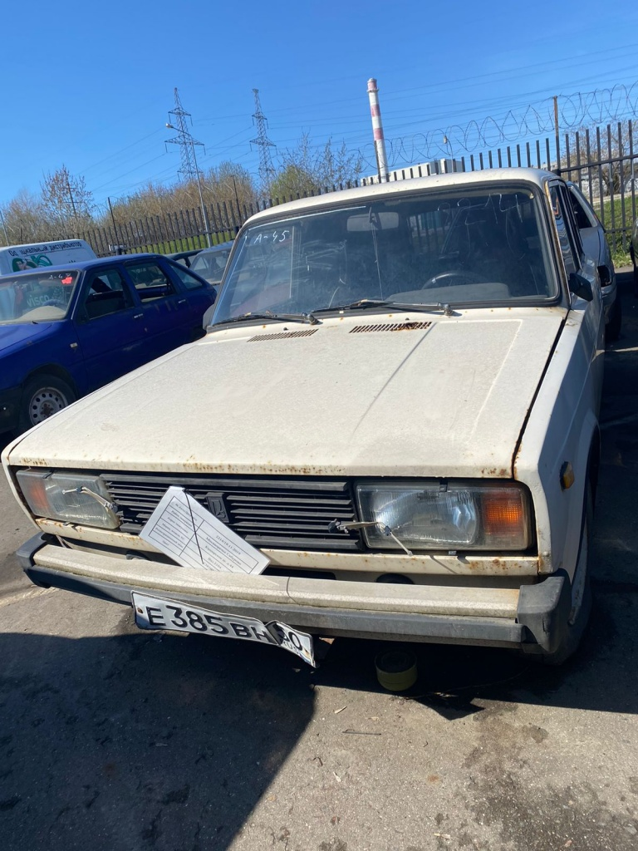

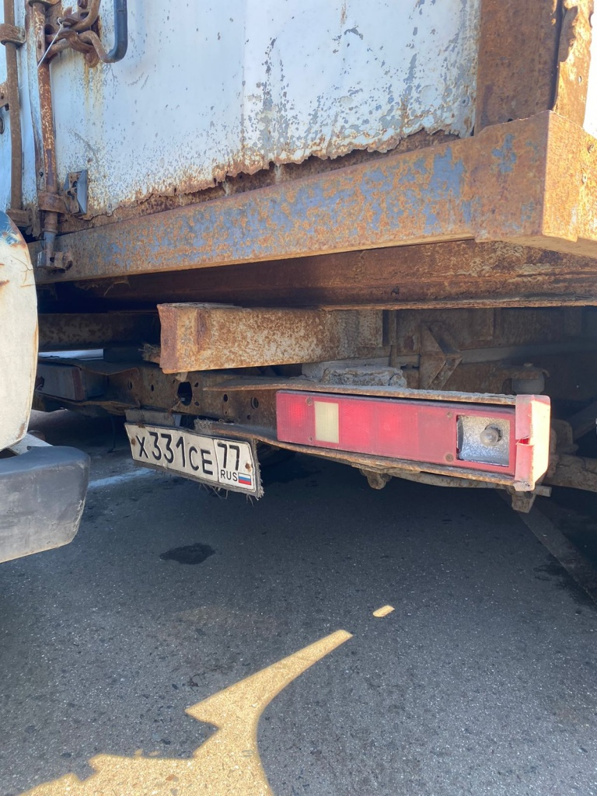
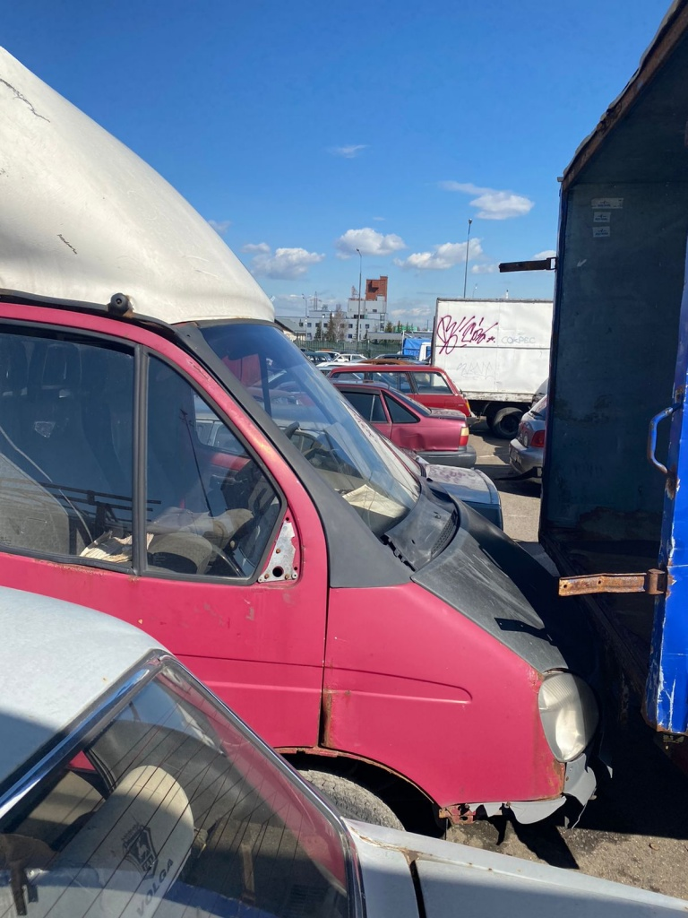

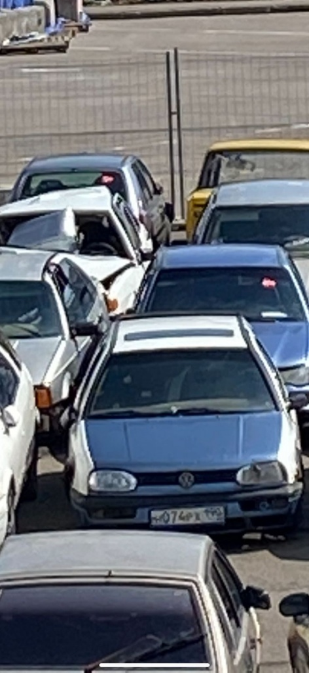
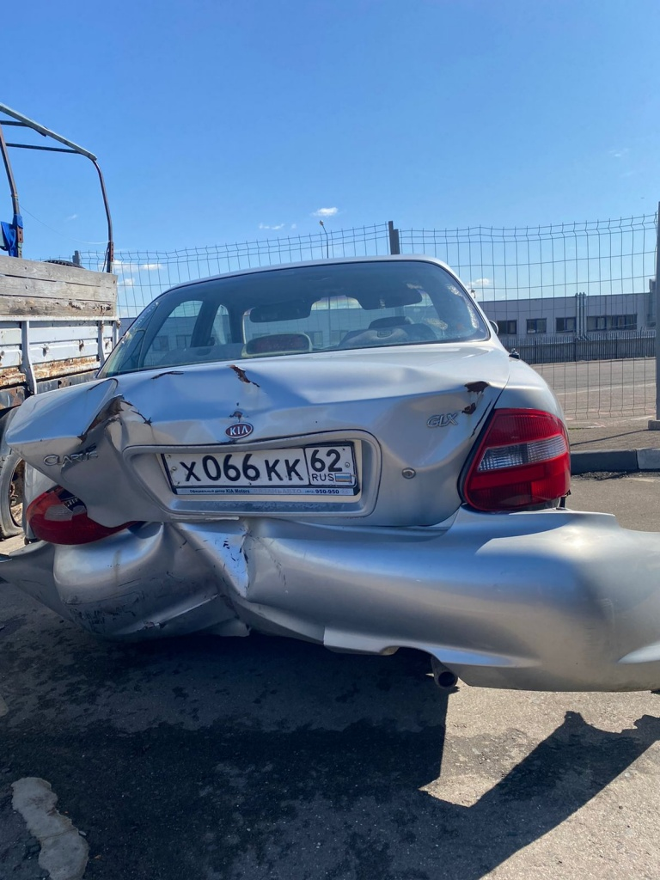

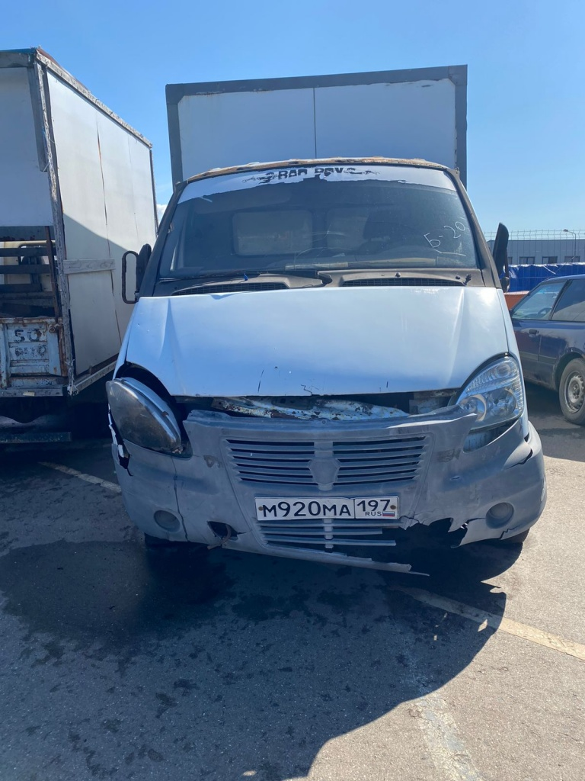
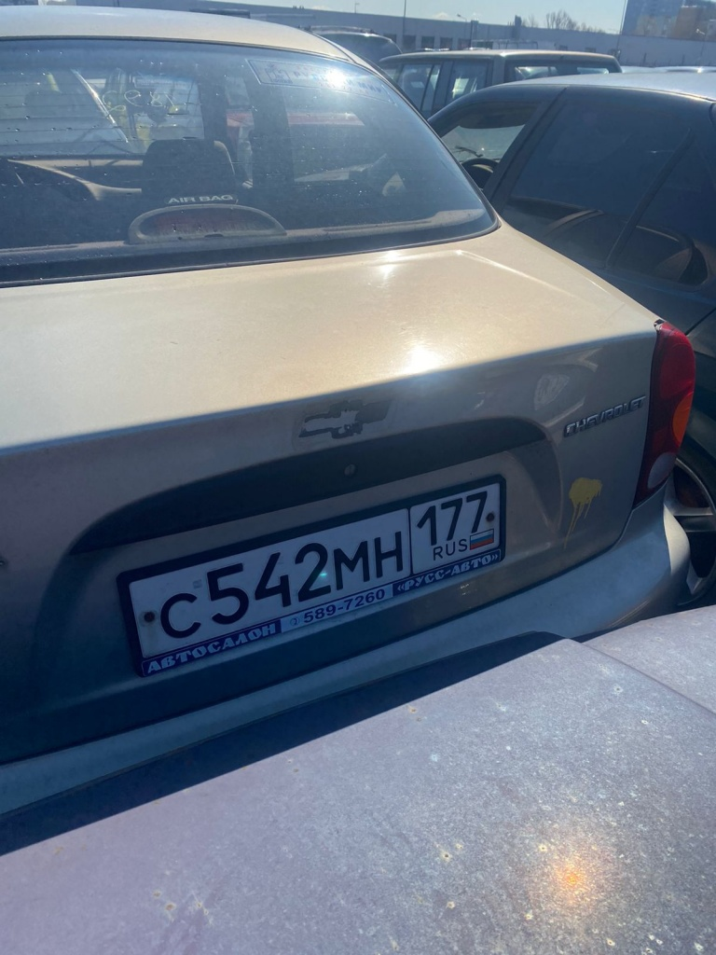

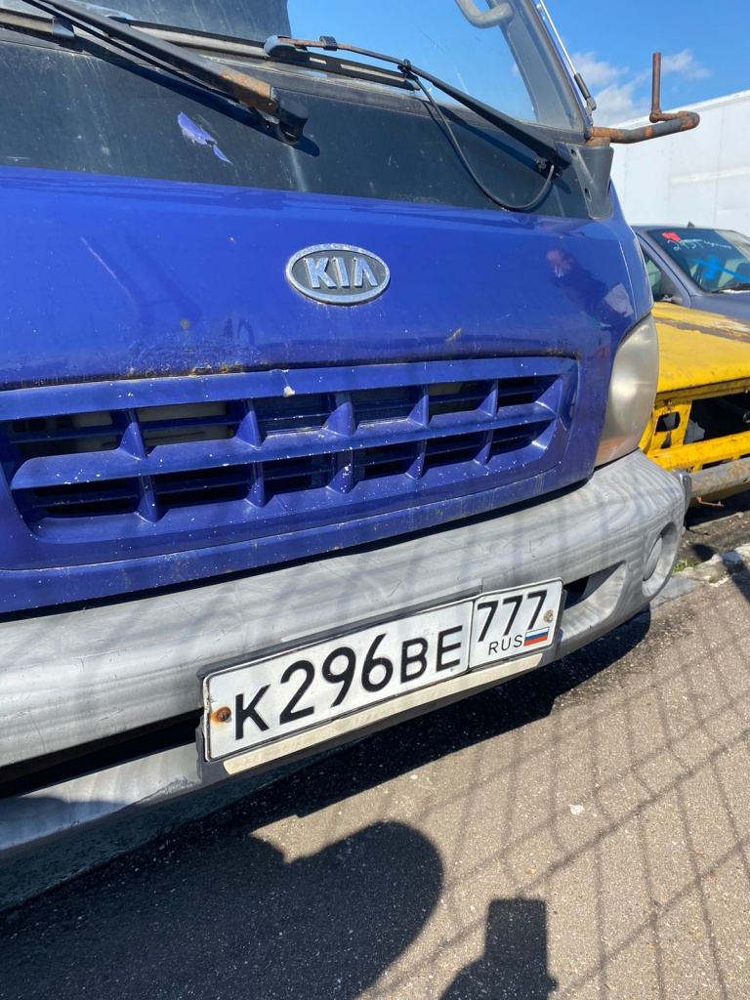
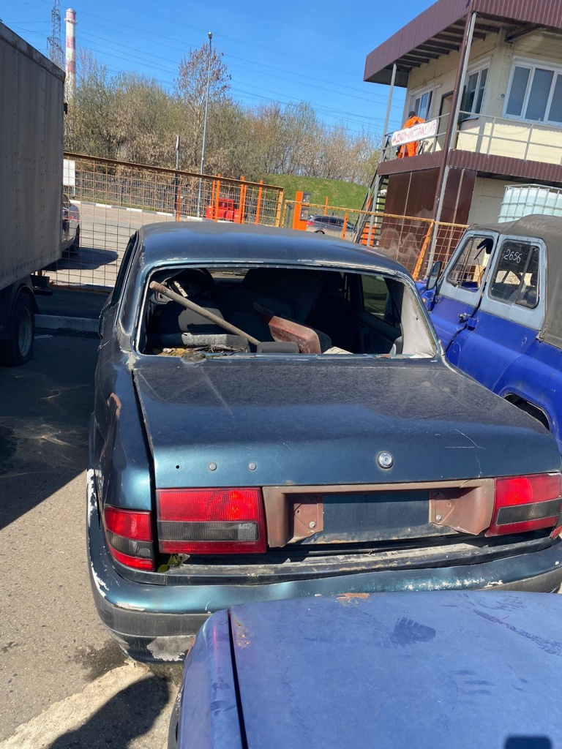

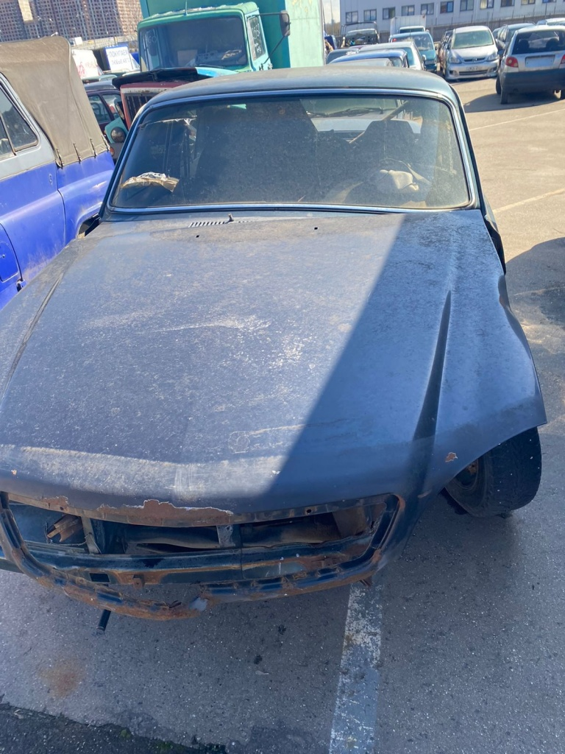

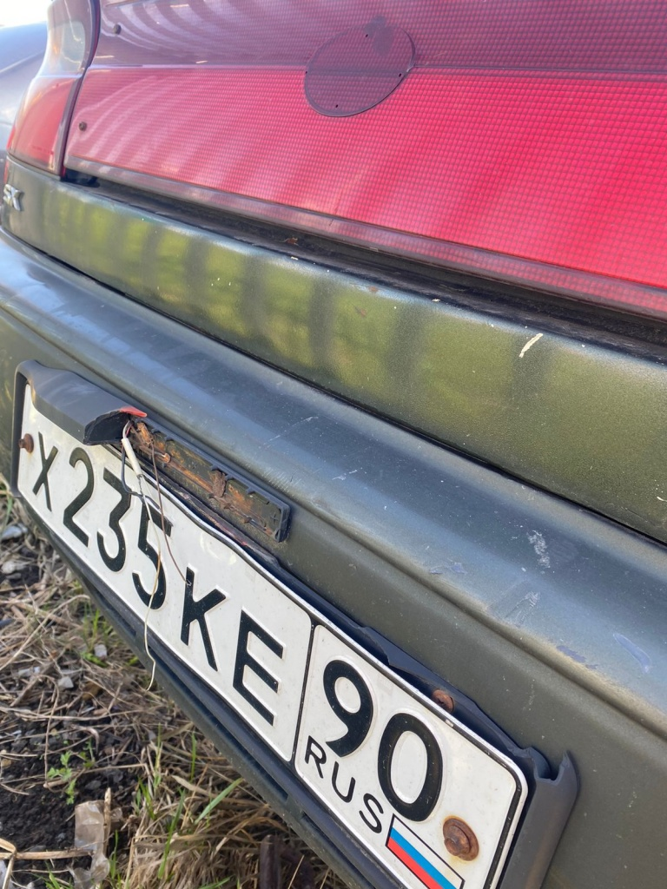

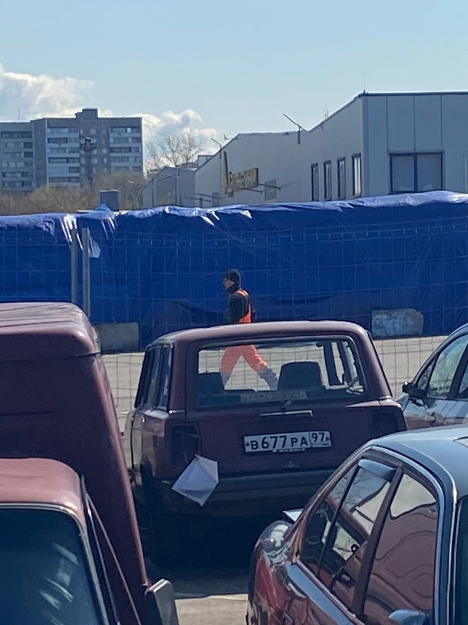
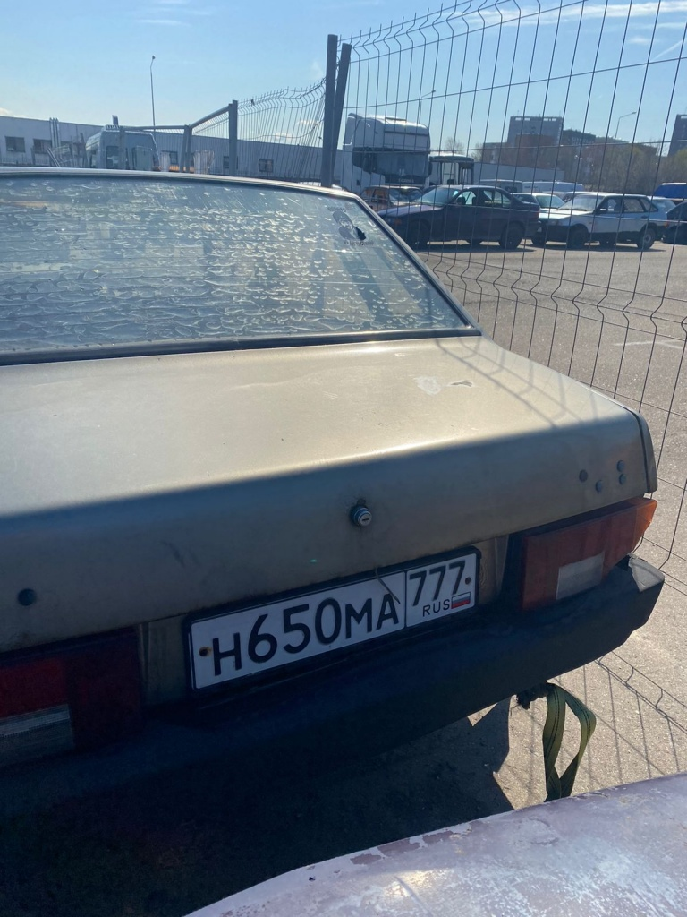

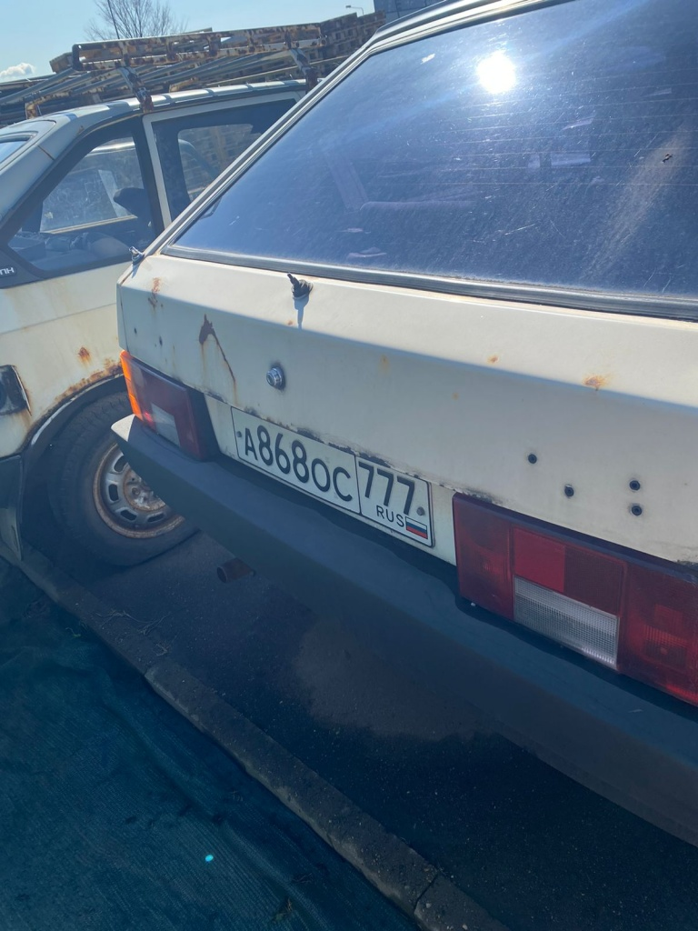
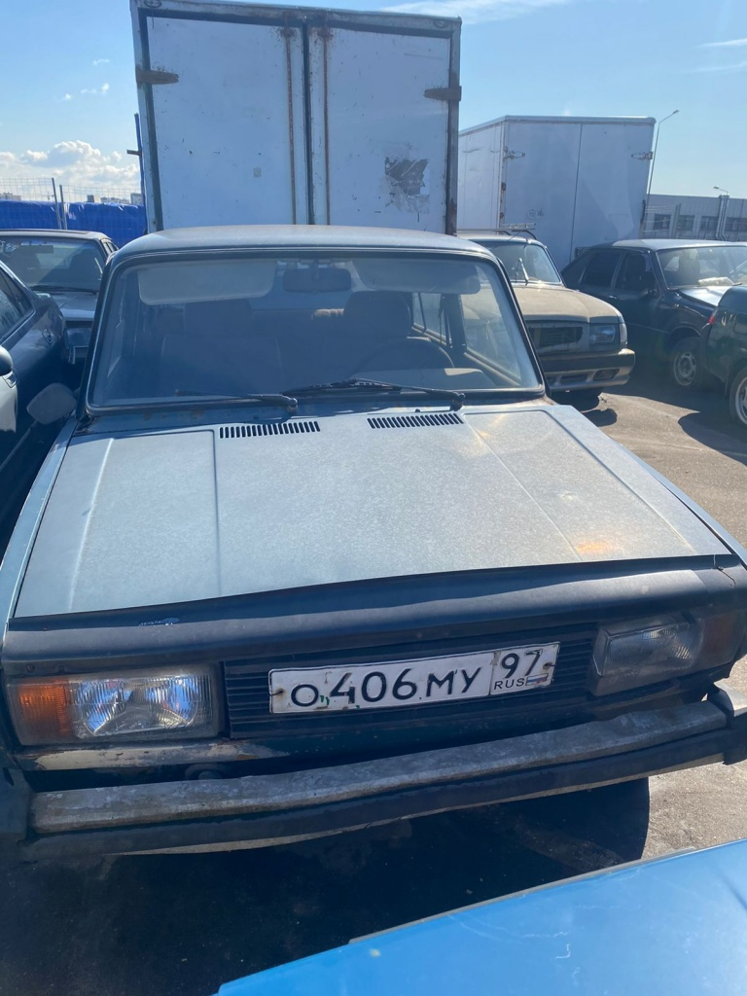

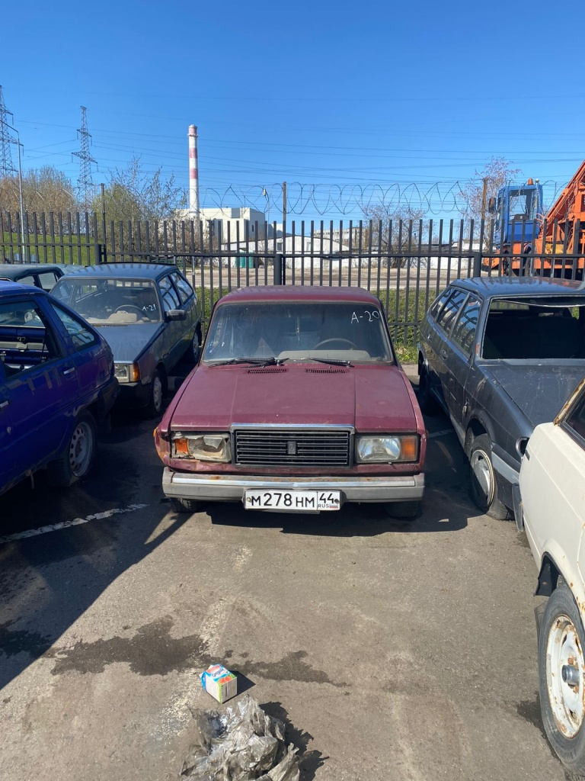

Адрес страницы: http://moskvoreche-saburovo.mos.ru/transport/detail/10793598.html
Управа района Москворечье-Сабурово города Москвы

